UNIVERSIDAD
CATÓLICA DE ÁVILA

Facultad de Ciencias y Artes
TRABAJO FIN DE GRADO

Correspondiente a la titulación de
Seleccione titulación
Título del Trabajo Fin de Grado
Pulse aquí para escribir el título de su Trabajo Fin de Grado

ALUMNO/A: Pulse aquí para escribir su nombre y apellidos.
DIRECTOR/A: Pulse aquí para escribir el nombre y apellidos del Director/a.
CONVOCATORIA | Seleccione Convocatoria | CURSO ACADÉMICO | Seleccione curso

RESUMEN

ÍNDICE GENERAL
RESUMEN Página
ÍNDICE GENERAL Página
ÍNDICE DE FIGURAS Página
ÍNDICE DE FOTOGRAFÍAS Página
ÍNDICE DE PLANOS Página
ÍNDICE DE MAPAS Página
CAPÍTULO XXX Página
1. Título 1 Página
1.1. Título 2 Página
1.1.1. Título 3 Página
1.1.1.1. Título 4 Página
TFG TÍTULO PRINCIPAL Página
1. Título 1 Página
1.1. Título 2 Página
1.1.1. Título 3 Página
1.1.1.1. Título 4 Página
BIBLIOGRAFÍA Página

ÍNDICE DE FIGURAS
Ejemplo Figura 1. Estructura anatómica de la madera de coníferas. Página

ÍNDICE DE FOTOGRAFÍAS

ÍNDICE DE PLANOS

ÍNDICE DE MAPAS
Ejemplo Mapa 1. Distribución de espacios Red Natura 2000 en España. Página

CAPÍTULO XXX

1. Título 1
1.1. Título 2
1.1.1. Título 3
1.1.1.1. Título 4

TFG TÍTULO PRINCIPAL

1. Título 1
1.1. Título 2
1.1.1. Título 3
1.1.1.1. Título 4

BIBLIOGRAFÍA

EJEMPLOS
Las tablas se enuncian de la siguiente manera (título y pie):
Tabla 1. Cronograma de actuación para el proyecto de investigación.
Actividad | Tiempo
 | Mes 1 | Mes 2 | Mes 3 | Mes 4 | Mes 5 | Mes 6 | Mes 7 | Mes 8
Fuente: Elaboración propia.
Las figuras y las fotografías se enuncian de la siguiente forma (título y pie):
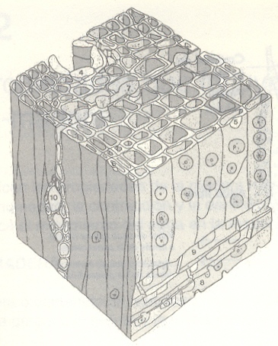
Figura 1. Estructura anatómica de la madera de coníferas.
Fuente: Manual Técnico de secado de maderas. Fernández-Golfín & Conde García.

Los planos y mapas se enuncian de la siguiente forma (título y pie):
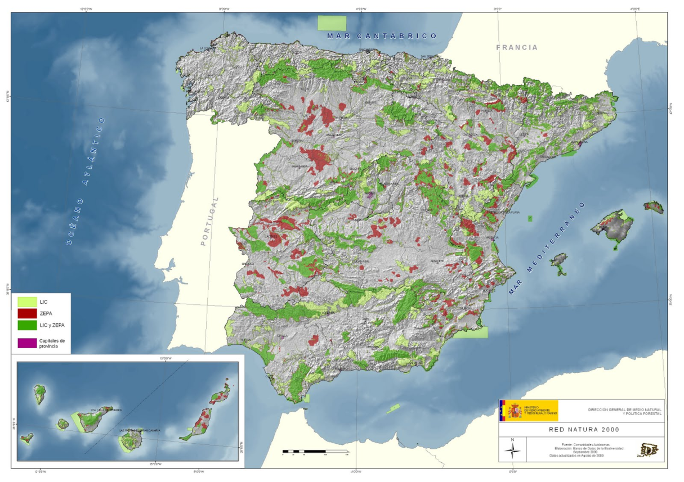
Mapa 1. Distribución de espacios Red Natura 2000 en España.
Fuente: Ministerio de Agricultura, Alimentación y Medio Ambiente.

